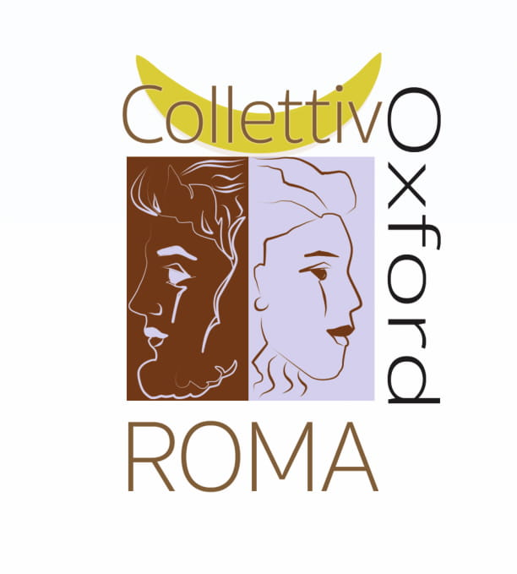
“Arcaico e Presente”
Oltre il Tempo lo Spazio e Il Colore
Mostra del “COLLETTIVO OXFORD
Il Nuovo Spazialismo Romano
Alla Galleria GARD
Via dei Conciatori 3i 00154 Roma

Comunicato stampa

Il “Collettivo Oxford”, si è costituito nel gennaio 2018, per unire l’interesse per la divulgazione artistica, scientifica e filosofica, partendo da radici comuni. E nasce dagli incontri e i simposi avvenuti presso l’Hotel Oxford in via Boncompagni 89 a Roma.
Da questi incontri è nato un vero e proprio movimento artistico che si promuove attraverso una mostra itinerante, nazionale e internazionale, dal titolo “ARCAICO E PRESENTE”, la cui cifra di lettura è stata riconosciuta dal maestro Gianpaolo Berto ( che ha fatto parte dello spazialismo di Lucio Fontana ) e dal fondatore Mauro Silani, come “IL NUOVO SPAZIALISMO ROMANO”. Tale denominazione è stata sottoscritta in una bozza di manifesto, da tutti gli artisti che fanno parte del “Collettivo Oxford”.
La mostra itinerante, che raccoglie e presenta le opere degli artisti del collettivo, rappresenta solo il punto di partenza di un progetto più ampio di promozione culturale da avviare nei territori che la ospitano. Obiettivo è aprire le porte del collettivo ad artisti locali per innescare processi virtuosi di produzione culturale attraverso il coinvolgimento delle istituzioni, delle associazioni e delle scuole.

"Consideriamo l'arte e la socialità come i presupposti per la rigenerazione del tessuto sociale e culturale delle città - spiega Mauro Silani, ideatore del progetto e curatore della mostra- questo progetto itinerante significa dare un contributo fattivo al processo di ricostruzione delle relazioni sociali attraverso l’arte e la ricerca, per due ordini di ragioni: Innanzitutto il nostro collettivo è un vero laboratorio aperto al contributo degli artisti locali, nazionali e internazionali, Inoltre, ad ogni esposizione ci assicuriamo la partecipazione delle scuole, delle istituzioni ed associazioni culturali con l’obiettivo ultimo di aprire sedi operative in tutto il paese e anche all’estero” .

Ne fanno parte pittori, scultori, letterati, filosofi, scrittori, poeti, accademici, scienziati, fotografi, attori, video-artisti, architetti, grafici e maestri artigiani e gli operatori dei Fab Lab.
“IL Nuovo Spazialismo Romano”

La multidisciplinarietà e la ricerca, sono le caratteristiche principali di questo Collettivo, che parte dall’analisi del “ Manifesto Blanco” di Lucio Fontana Del 1946, senza nessuna prevaricazione espressiva rispetto ai metodi che ogni artista intraprende, nelle forme dell’operare che ritiene consone, con tutti i mezzi che la scienza e la tecnica mettono a oggi a disposizione, mettendo però al centro la percezione espressiva e unica di ogni artista come Essere Umano e non come il facitore di un prodotto che diventa consumabile e spendibile in un arco storico determinato e deterministico.
L’arte, come la somma di tutte le dicotomie che si annullano, non in contrapposizioni sterili, ma attraverso la giusta tensione osmotica, tra artisti, opere e fruitori, consente la giusta sintonia tra messaggio, contenuto e contenitore.
Alla luce delle nuove scoperte della fisica, in particolare della così detta “particella di Dio” (il
bosone di Higgs), e delle onde gravitazionali, con la quale Barry Berish, Rainer Weiss e Kip
Thorne, nel 2018 hanno vinto il premio Nobel, dobbiamo aprire gli occhi e farci carico di
conseguenza di questa verità che cambierà la prospettiva dell’uomo, nel momento in cui ci viene
rivelato dalla scienza, che il tempo non è una misura ma una forza, che in alcuni punti dello
spazio corrisponde alla gravità.
l’uomo, si trova davanti alla porta di un abisso di nuove conoscenze, che mediaticamente impegnano tutti i settori dello scibile e dove e dal nostro punto di vista, l’arte, deve giocare un ruolo principale, sia nella fase di ricerca, che nella divulgazione.
A tale scopo, ad ogni esposizione, favoriremo dibattiti e work shop sui temi scienza e coscienza aperti a tutti le accademie e alle istituti di ricerca.
Il Collettivo si propone come un vero e proprio movimento artistico e laboratorio di ricerca.
Mauro Silani Promotore culturale e curatore del “Collettivo Oxford”
Artisti Partecipanti:
PITTORI
Anita Pilat
Anna Giovannetti
Donatella Giovannetti
Evaldo Amatizi
Fall Mokodu
Gianfranco di Bernardini
GianPaolo Berto
Gino Casavecchia
Monica Garroni
Romano Pietrangeli
Sandro Cipolletti
Silvia Rinaldi
Sonia Mazzoli
Tiziana Rasile
Tommaso Ragnisco
Umberto Pozzi

SCULTORI E INCISORI:
Alessandro Fagioli
Giampaleotti
Patrizia Di Poce
Remo Lenci

